登入 Offision
用工作電郵和密碼進入 Offision：找到您的公司、分成兩步的登入卡、首次登入時 設定自己的密碼，以及每一種拒絕訊息實際代表什麼。
2026-09-04 · https://offision.com/help/zh-hant/user-guide/sign-in-to-offision/
Offision 先問電郵、後問密碼，兩步在同一張卡上。這樣分開是有原因的：問您密碼的
時候，Offision 已經知道貴公司是不是用密碼登入。
開始之前:
您的工作電郵地址，以及管理員給您的密碼、或 Offision 寄出的邀請郵件，兩者其一。
兩樣都沒有，就還沒有東西可以登入——請聯絡為您建立帳戶的同事。

1. 開啟 Offision 並找到您的公司
大部分人收到連結，直接就落在公司的登入卡上。如果沒有，開啟 Offision 時會出現
輸入您的工作電子郵件——輸入後選 下一步，系統會找出您的帳戶屬於哪一間
公司。
接下來有兩種情況：
- 只有一間公司——直接進入該公司的登入卡。
- 多於一間——選擇Offision域名 會列出全部，每張卡顯示公司名稱和它的
Offision 網址，選您要用的那一個。
有些卡片還會在公司名稱底下顯示 它自己的網址。那是一個放在另一台 Offision 伺服器上的
帳戶 —— 在世界不同地區都有辦公室的公司通常都會有 —— 選它就會把您帶過去登入。登入的方式
完全沒有改變，改變的只是瀏覽器上的網址。之後桌面和手機應用程式會留在那台伺服器上，
除非您另外指示，所以下次不必再輸入一遍。
如果您已經知道公司的 Offision 網址，使用網址登錄 可以直接前往。

2. 輸入電郵
卡上有貴公司的名稱和標誌，輸入前請先確認公司正確。輸入地址後選 下一步。
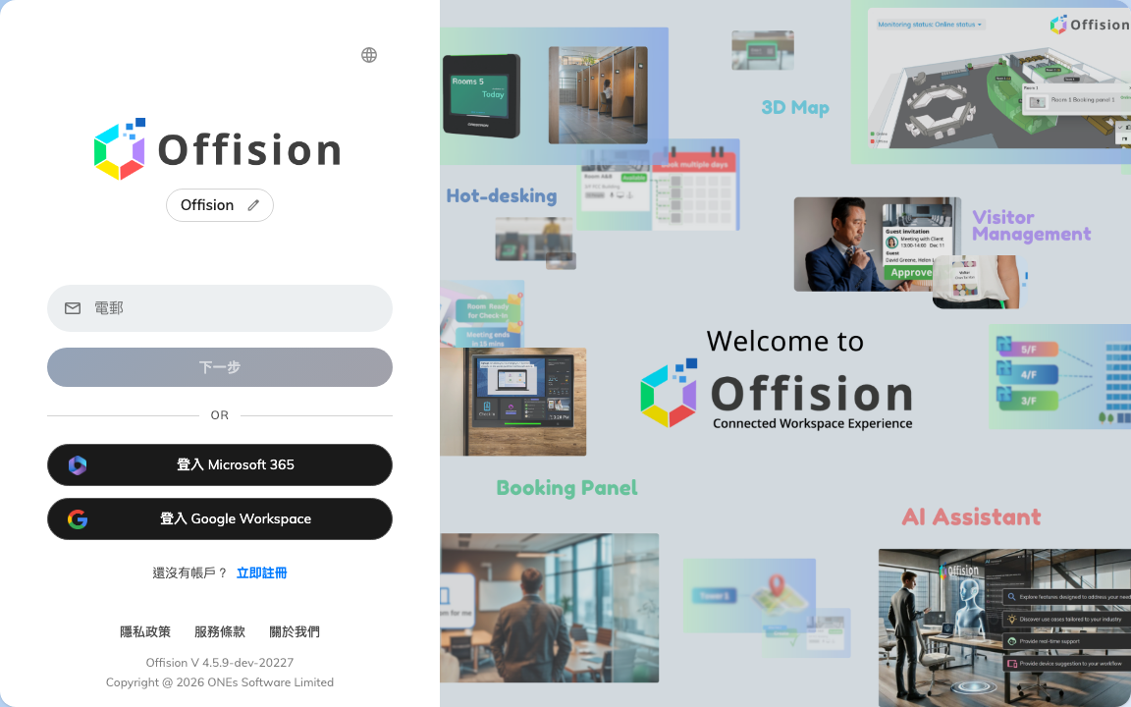
登入卡。先輸入電郵，密碼在下一步。
這裡出現 「找不到電郵」，代表這個地址不在這間公司的 Offision 上。它跟密碼無關，
重打密碼也不會有幫助。請檢查有沒有打錯、公司對不對；兩樣都沒問題的話，請向管理員
確認您的帳戶是否已建立。

3. 輸入密碼
密碼欄上方會顯示 登入身份 和您的地址，讓您看清楚正要登入哪一個帳戶。輸入密碼
後選 登入。

密碼步驟。橙色框起來的是「忘記密碼」。
密碼欄周圍有三樣東西：
- 記住帳號 讓您在這部裝置上保持登入。共用或公用電腦請不要開。Offision 的桌面
版和流動版沒有這個選項——它們一定會記住您。
- Caps lock 已打開 只在真的打開時出現。這是「明明沒打錯卻被拒絕」最常見的原因。
- 忘記密碼 進入
重設忘記的密碼。
地址旁邊的鉛筆圖示可以退回上一步，改用另一個帳戶登入。
如果貴公司是用 Microsoft 365 或 Google Workspace 登入，這裡不會有密碼欄，只有一個
登入 Microsoft 365 按鈕。那種情況下 Offision 密碼並不存在，要改密碼請到公司帳戶
本身去改。

4. 第一次：設定自己的密碼
剛建立的帳戶不會直接進主頁，而是開在 歡迎使用Offision——「請設置密碼然後繼續」
——先要求輸入 新密碼 和 確認密碼。
下方的規則來自貴公司，不是固定的：常見的寫法是 「必須包含 A-Z, a-z, 0-9 以及最少
6個位」，欄位下方的清單會隨您輸入逐項打勾。全部打勾之前，提交 都是不能按的。
完成後就登入並進入主頁。當公司的密碼有效期到期時，您也會再看到
同樣兩個欄位——請看 更改您的密碼。

如果系統要求六位數驗證碼
有些公司會開啟 雙重驗證。輸入密碼之後，Offision 會要一組驗證碼——
「我們已將驗證碼傳送到您的電子郵件」，或者如果您註冊過驗證器，則是
「請輸入驗證器應用程式中的 6 位數字代碼」。
輸滿六位會自動送出；沒有的話還有 驗證驗證碼。重新傳送驗證碼 等一小段時間
後可以再寄一封，改用電郵驗證 在驗證器不在手邊時改回電郵。

進不去的時候
您看到 | 代表什麼
找不到電郵 | 這個地址不在這間公司的 Offision 上。見步驟 2。
用戶名或密碼不正確 | 密碼錯了——或者地址錯了，Offision 刻意不說是哪一個。
按鈕變成 登入失敗。請再試一次 | 這次嘗試沒有送出去。再試一次；如果一直這樣，問題就不在密碼。
提到帳戶被鎖定的訊息 | 連續打錯太多次。次數和鎖定時間由貴公司設定——等時間過去，或請管理員解鎖。
沒有權限進入用戶APP | 密碼是對的。只是這個帳戶不獲准使用 Offision 應用程式，而這只有管理員能改。
只有 登入 Microsoft 365 按鈕、沒有密碼欄 | 貴公司是透過那個帳戶登入的，不使用 Offision 密碼。

如果都對不上又進不去，與其繼續猜密碼，不如直接重設——見
重設忘記的密碼。

